**Содержание**

Введение …………………………………………………......….……..……….. .3

Глава 1. Что такое ребус и его виды …………………………….....….….…… .5

1.1 История возникновения ребусов...............................................................5

1.2 Что означает слово ребус и его виды.......................................................6

Глава 2. Как решить ребус ………………………………………......….……….7

2.1 Как научится решать ребусы..................................................................7

2.2 Правила составления и решения ребусов.........................................7-10

Глава 3. Практическая часть................................................................................11

Заключение …………………………………………………….….......….…… 12

Список литературы…………………...……………………………..…….…… 13

Приложения..................................................................................................... 14-19

**Введение.**

Математические знания мы применяем не только на уроках математики, но и в повседневной жизни. Нам повезло, что математика нам нравится. Однако трудность для нас составляют задачи, для решения которых надо применить логические рассуждения. Мы читали, что любые свои способности человек может развить, в той или иной мере. Как же развить математические способности? В интернете мы нашли массу высказываний такого характера:

-«Чтобы развить математические способности, необходимо решать задачи на сообразительность, задачи-шутки, математические ребусы и головоломки». [1]

-«Разгадывание ребусов является  отличной гимнастикой для развития  интеллекта школьника».[2]

-«Разгадывание ребусов прекрасно стимулирует развитие интеллекта, развивает умение делать логические выводы, учит мыслить». [3]

Мы решили, что решение различных головоломок поможет нам развить математические способности.

**Актуальность темы:** в курсе школьной математики не рассматриваются ребусы, а на уроках математики необходимо решать задачи не только по определённым правилам, но и нестандартные задачи.

**Цель:** научиться решать и составлять математические ребусы.

**Задачи:**

1. Найти и изучить различные источники с информацией о ребусах;
2. Изучить ребусы различных видов;
3. Исследовать возможные пути решения ребусов.
4. Создать свои ребусы, используя правила составления.
5. Создать альбом - папку «Математические ребусы глазами пятиклассников».

**Гипотеза:** решение ребусов поможет нам развить логическое мышление.

**Проблема**: математика всегда считается трудным к восприятию предметом. Отдельным учащимся с трудом удается запомнить правила определения и формулы. Способности учащихся к запоминанию учебного материала очень разные. Составление и разгадывание ребусов при изучении математики позволяет учащимся развивать внимание, наблюдательность, логическое и творческое мышление, сделать процесс обучения более интересным.

**Объект исследования:** математические ребусы

**Предмет исследования:** методы и способы составления и решения математических ребусов.

**Методы исследования:**

1. Анализ литературы
2. Изучение правил решения, структуры и состава ребусов
3. Практическая работа

**Этапы исследования:**

1. Знакомство с литературой
2. Изучение структуры и состава ребусов
3. Практическая работа «Рисуем и придумываем ребусы сами»
4. Выводы

**ГЛАВА 1 ЧТО ТАКОЕ РЕБУС И ЕГО ВИДЫ**

**1.1 История возникновения ребусов.**

Ранняя форма ребуса встречается в рисуночном письме, при котором абстрактные слова, трудные для изображения, были представлены изображениями предметов, названия которых произносились аналогичным образом. Такие ребусы сходны с иероглифами Египта и пиктограммами раннего Китая. Изображения ребусов использовались, чтобы передать названия городов на греческих и римских монетах, или для обозначения родовых фамилий в средневековый век. Началась история ребусов очень давно. В XV веке во Франции ребусом называли балаганные выступления. Позже, в XVI веке, такие забавы были запрещены и ребусом стали называть каламбур, построенный на игре слов. Часто это была загадка, состоящая из изображений разных предметов, цифр или букв. И отгадать такое слово было не так-то просто. В таком виде ребус дошел и до нас. В 1783 году английский художник и гравёр Томас Бьюик в лондонской типографии Т.Ходжсона печатает необычную Библию для детей. Он пересказывает события Святого Писания в форме ребусов. Такая Библия стала называться "иероглифической". В тексте некоторые слова заменены картинками. Через несколько лет, в 1788 году, американский издатель Исайя Томас издаёт иероглифическую Библию за океаном. Такие необычные иероглифические Библии стали очень популярными в конце XVIII века, поскольку позволяли легче и интереснее преподавать Святое Писание детям. Всем известный автор сказок "Алиса в Стране чудес" и "Алиса в Зазеркалье" Льюис Кэрролл, часто использовал ребусы в своей переписке с юными читателями. В своих письмах он часто заменял часть слов картинками либо изображал буквы в зеркальном отображении. Для прочтения таких загадочных писем нужна была смекалка, что, конечно, очень нравилось детям. Во второй половине XIX века ребусы стали широко применяться в обществе. Интересно, что даже во время войны ребусы были в почете. Во время Великой Отечественной войны, в 1942 году московская полиграфическая фабрика москворецкого промторга выпускает сборник ребусов А.А. Рязанова "В часы досуга: ребусы" (иллюстрации И. Телятникова). Они были предназначены для взрослого населения. В 1945 году, после окончания войны выходит небольшая брошюра художника-иллюстратора и иллюзиониста Георгия Кельсиевича Бедарева "Ребусы". В послевоенное время ребусы стали ориентироваться на детскую аудиторию. В настоящее время ребусы предназначаются и для взрослых, и для детей. Трудно найти детский журнал или развивающее пособие, в котором нет ребусов. Часто детям задают подобные задания в школе и даже дают задание придумать ребусы. Ребусы - это средство повышения информационной культуры. При самостоятельном составлении ребусов развиваются навыки поиска информации, творчества, интеллектуальные способности.

**1.2 Что означает слово ребус?**

Ребус (от латинского «rebus» – «при помощи вещей»), представление слова или слога c помощью изображения предмета, название которого созвучно представленному слову или слогу. Проще говоря, это загадка, в которой разгадываемые слова или выражения в виде рисунков в сочетании с буквами и некоторыми другими знаками.

**Виды ребусов.**

* Ребусы-загадки представляют собой двойную задачу: разгадав ребус, вы прочтете загадку, но загадку-то ведь нужно разгадать.
* Ребусы «сложи и вычти» отличаются от обычных тем, что значение изображения, следующего за знаком минус, не прибавляется к уже полученному сочетанию слов, а отнимается от него.
* Ребусы-шутки - это шуточная загадка в стихах.
* Ребусы-пословицы представляют собой зашифрованную пословицу, которую нужно разгадать и объяснить ее смысл.
* Звуковой ребус - это упражнения-загадки, позволяющие отработать навык слияния слогов.
* Ребус-рассказ состоит из большого ребуса, который нужно разгадать и составить рассказ.
* Ребус-задача - это ребус, который нужно разгадать и решить задачу. Он состоит из нескольких ребусов.
* Числовые ребусы - это ребусы, которые совершенствуют умение понимать и осмысливать позиционный принцип при записи чисел в десятичной системе.

**ГЛАВА2. КАК РЕШИТЬ РЕБУС**

* 1. **2.1 Как научиться решать ребусы.**

Слова и фразы в ребусе изображены в виде картинок, букв, цифр, нот и других всевозможных знаков, количество которых не ограничивается. Разгадывание ребуса - это целая наука. Решая ребус, необходимо все знаки записать в виде осмысленного слова или предложения. Слово или предложение делится на такие части, которые можно изобразить в виде рисунка или любого знака. Ребус читается слева направо, реже сверху вниз. Знаки препинания и пробелы в ребусе не учитываются. Если в ребусе загадывается одно слово, то оно должно быть, как правило, именем существительным, причём в единственном числе и в именительном падеже. Отклонение от этого правила должно быть обязательно оговорено в условиях ребуса. Если загадывается предложение (пословица, афоризм и т. п.), то в нём, естественно, могут быть не только имена существительные, но и глаголы, и другие части речи. В этом случае, условия ребуса должны содержать соответствующую фразу (например: “Отгадай загадку”). Ребус должен иметь решение, причём, как правило, одно. Неоднозначность ответа должна оговариваться в условиях ребуса.

Количество используемых в одном ребусе приёмов и их сочетаний не ограничивается.

***Например***: “Найди решение этого ребуса».

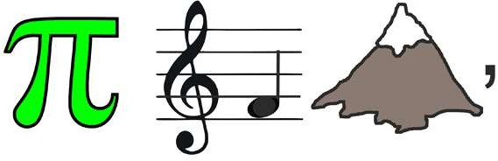

# ЧислоПИ+нотаФА+ГОРА=ПИФАГОР

**2.2 Правила составления и решения ребусов.**

Для того чтобы решать и составлять ребусы, надо знать правила и приемы, которые употребляются при их составлении. Для большей наглядности некоторые из них поясним примерами.

1. Названия всех предметов, изображенных в ребусе, читаются только в именительном падеже и единственном числе. Иногда нужный объект на картинке указывается стрелкой.

2. Очень часто предмет, изображенный в ребусе, может иметь не одно, а два или больше названий, например «глаз» и «око», «нога» и «лапа» и т.п. Или же он может иметь одно общее и одно конкретное название, например «дерево» и «дуб», «нота» и «ре» и т.п. Подбирать нужно подходящее по смыслу.

Умение определить и правильно назвать изображенный на рисунке предмет представляет одну из главных трудностей при расшифровке ребусов. Кроме знания правил, вам понадобятся смекалка и логика.

3. Иногда название какого-либо предмета не может быть использовано целиком - необходимо отбросить в начале или в конце слова одну или две буквы. В этих случаях употребляется условный знак - запятая. Если запятая стоит слева от рисунка, то это значит, что от его названия нужно отбросить первую букву, если справа от рисунка - то последнюю. Если стоят две запятые, то соответственно отбрасывают две буквы и т.д. Например, нарисован «хомут», надо прочесть только «омут», нарисован «парус», надо прочесть только «пар».

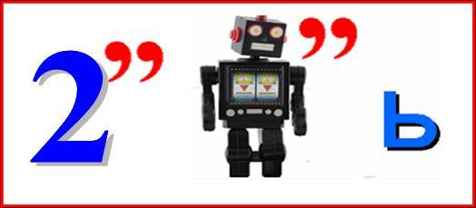

4. Если два каких-либо предмета или две буквы нарисованы одна в другой, то их названия читаются с прибавлением предлога «в». Например: «в-о-да», или «не-в-а, или «в-о-семь»:

1. 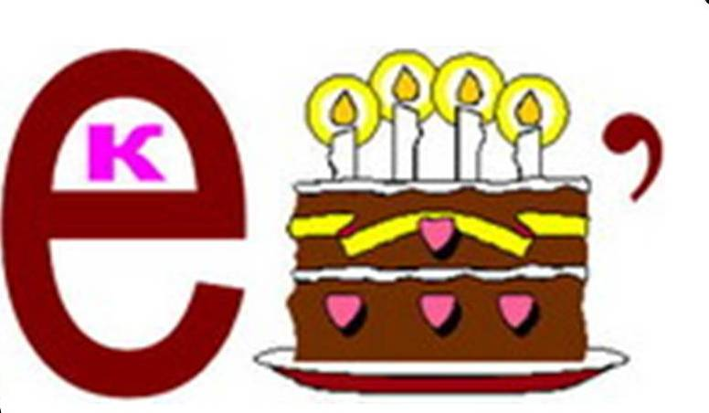В этом и следующих пяти примерах возможно различное прочтение, например, вместо «восемь» можно прочесть «СЕМЬВО», а вместо «вода» - «ДАВО». Но таких слов не бывает! Тут вам и должны прийти на помощь смекалка и логика.

5. Если какая-либо буква состоит из другой буквы, то читают с прибавлением «из». Например: «из-б-а» или «вн-из-у» или «ф-из-ик»:

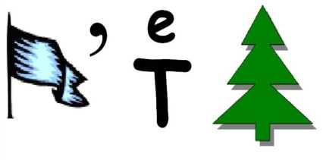

6. Если за какой-нибудь буквой или предметом находится другая буква или предмет, то читать нужно с прибавлением «за».

Например: «Ка-за-нь», «за-я-ц».

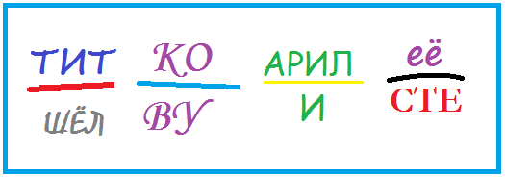7. Если одна фигура или буква нарисована под другой, то читать нужно с прибавлением «на», «над» или «под» - выбирайте предлог по смыслу. Например: «фо-на-ри» или «под-у-шка»:

Фразу: «Нашел Тит подкову и подарил её Насте» - можно изобразить так:

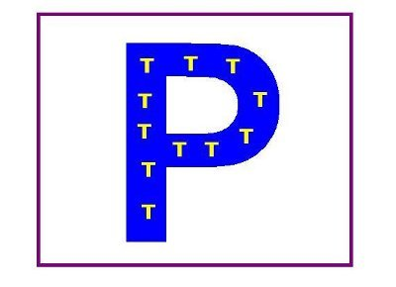8. Если по какой-либо букве написана другая буква, то читают с прибавлением «по». Например: «по-р-т», «по-л-е», «по-я-с»:

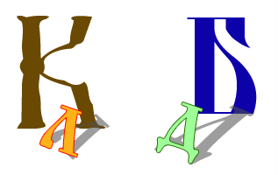

9. Если одна буква лежит у другой, прислонена к ней, то читают с прибавлением «у». Например: «Л-у-к», «д-у-б»:

10. Если в ребусе встречается изображение предмета, нарисованного в перевернутом виде, то наименование его нужно читать с конца. Например, нарисован «кот», читать нужно «ток», нарисован «нос», читать нужно «сон».

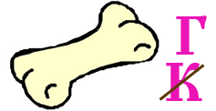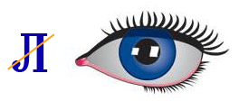

11. Если нарисован предмет, а около него написана, а потом зачеркнута буква, то это значит, что букву эту надо выбросить из полученного слова. Если же над зачеркнутой буквой стоит другая, то это значит, что нужно ею заменить зачеркнутую. Иногда в этом случае между буквами ставится знак равенства. Например: «глаз» читаем «газ», «кость» читаем «гость»:

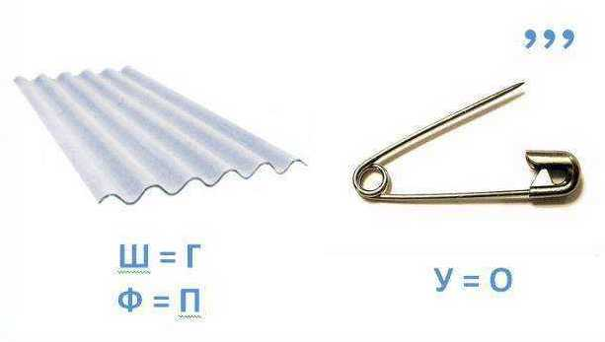

12. Если над рисунком стоят цифры, например, 4, 2, 3, 1, то это значит, что сначала читается четвертая буква названия объекта, изображенного на рисунке, потом - вторая, за ней - третья и т.д., то есть буквы читаются в том порядке, который указан цифрами. Например, нарисован «гриб», читаем «бриг»:

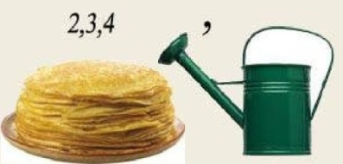

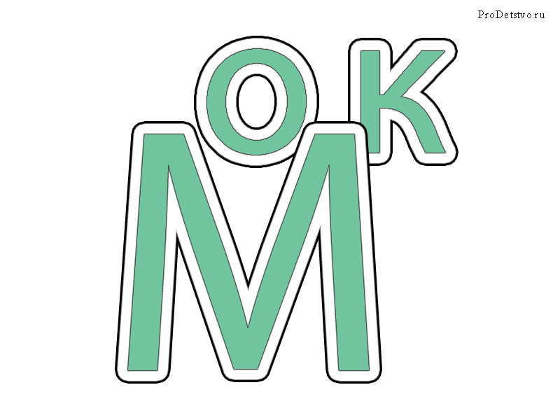13. Если возле рисунка изображены две цифры со стрелками, направленными в разные стороны, значит, в слове необходимо указанные цифрами буквы поменять местами. Например, «замок» = «мазок».

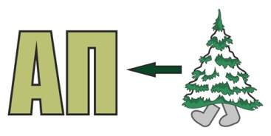14. Применение стрелки, идущей от одной буквы к другой, тоже служит для указания соответствующей замены букв. Также стрелка может расшифровываться как предлог «К». Например, «К буквам АП идёт ЕЛЬ» = «КАПЕЛЬ»

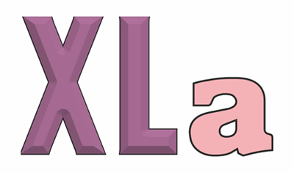15. При составлении ребуса могут использоваться и римские цифры. Например, «сорок А» читаем «сорока».

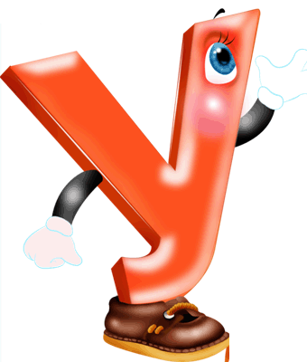

16. Если какая-либо фигура в ребусе нарисована бегущей, сидящей, лежащей и т.п., то к названию этой фигуры надо прибавить соответствующий глагол в третьем лице настоящего времени (бежит, сидит, лежит и т. д.), например «у-бежит».

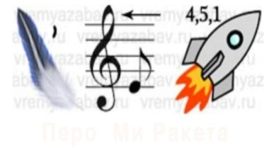17. Очень часто в ребусах отдельные слоги «до», «ре», «ми», «фа» изображают соответствующими нотами. Например, слова, записанные нотами читаем: «до-ля», «фа-соль»:

Так как не все знают ноты и положение на нотном стане, приводим их названия.

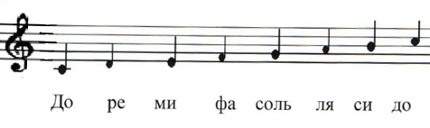

В ребусах возможны и другие знаки: названия химических элементов, всевозможные научные термины, специальные символы: «@» - собачка, «#» - диез, «%» - процент, «&» - амперсанд, «()» - скобки, «~» - тильда, «:)» - смайлик, «§» - параграф и другие.

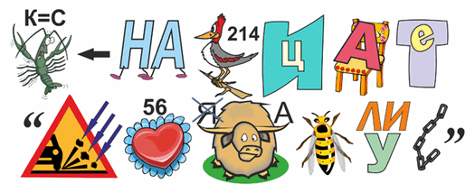В сложных ребусах перечисленные приемы чаще всего комбинируются.

«Красная девица сидит в темнице, а коса на улице»

**ГЛАВА 3. ПРАКТИЧЕСКАЯ ЧАСТЬ**

Среди учащихся 5 и 6 класса был проведен опрос «Что вы знаете о ребусах?». В анкетировании участвовали 24 ученика.

Для этого была составлена следующая анкета.

**Анкета**

1. Знаете ли вы, что такое ребусы?

2. Знаете ли вы, когда появились первые ребусы?

3. Умеете ли вы решать ребусы?

4. Хотите ли вы научиться решать ребусы?

5. Интересно ли вам было самим составлять ребусы?

6. Вызывает ли у вас интерес тема урока, который начинается с ребуса?

7.Знаете ли вы где можно применить эти знания?

Результаты анкетирования представлены в виде диаграммы и таблицы

(Приложение № 1)

Изучив результаты анкеты, мы убедились в практической значимости нашего

проекта. После анкетирования, на неурочном занятии провели знакомство с созданием ребусов и предложили ребятам выбрать понравившееся слово из курса математики и изобразить его в виде ребуса. Все с желанием выполнили эту работу, вы можете увидеть в приложении №2. В ходе работы, мы создали памятку с правилами решения ребусов, ведь чтобы научиться составлять и понимать ребусы, стоит разобраться, что они из себя представляют. (Приложение №3)

**Практическая работа «Рисуем и придумываем ребусы»**

Ознакомившись с историей ребусов, их видами, изучив общие правила решения ребусов, мы решили самостоятельно нарисовать некоторые уже известные ребусы и придумать свои ребусы.

Сначала попробовали свои силы в иллюстрации ребусов. После того, как попробовали себя в роли художника-иллюстратора, решили придумать свои ребусы. Взяли несколько ключевых слов и начали придумывать кодовые знаки для ребуса.

Создали альбом-папку «Математические ребусы глазами пятиклассников». Что получилось, можно посмотреть в Приложение № 4.

Считаем, что альбом поможет учителю математики, при проведении уроков и внеурочных занятий.

После выбора темы проекта было решено каждый урок математики начинать

с ребуса, который бы заинтересовал учащихся темой урока, развивать

математическое мышление, сообразительность, вызывать творческую активность. Составление ребуса – это умственный труд. Иногда для этого требуется много времени. Но какое удовольствие получаешь, когда ребус разгадан. С детского возраста нужно решать ребусы, это поможет развить математические способности.

**Заключение**

Решение ребусов помогает нам развивать логическое мышление**.** Ребусы - это занимательная задача, игра, в которой зашифрованы слова, фразы или целые предложения при помощи рисунков в сочетании с буквами, фигурами и знаками. Ребус развивает внимание, память. При самостоятельном составлении ребусов развивается логическое мышление и творчество. Таким образом, выдвинутая нами гипотеза о том, что решение ребусов помогает нам развить логическое мышление, подтвердилась.

**При выполнении данной работы мы:**

1. Узнали историю происхождения ребусов, их виды.
2. Изучили правила составления и решения ребусов.
3. Провели исследование
4. Создали памятку «Как научиться решать ребусы» и альбом-папку «Математические ребусы глазами пятиклассников».

В ходе работы над проектом мы познакомились с литературой и другими информационными источниками по выбранной теме, в которых узнали определение понятию «ребус», информацию об истории происхождения ребусов, о видах ребусов, узнали правила решения и составления ребусов. Работая над проектом, мы научились находить нужную информацию в научной литературе, Интернет-ресурсах, работать с программами: Microsoft Office Word; Microsoft Office Power Point, Eхcel. Мы собрали информацию о ребусах и представили ее в виде презентации. По результатам опроса учеников мы убедились в необходимости умения решать ребусы. Ребусы помогают нам в развитии памяти, внимания, логического мышления, развивают мыслительную деятельность, концентрируют внимание. Тренируя ум, мы становится наблюдательным, сообразительным, проницательным, догадливым, изобретательным, находчивым, остроумным, а также приобретаем многие другие важные и полезные качества. Ребусы – это средство повышения информационной культуры. При самостоятельном составлении ребусов развиваются навыки поиска информации, творчества, интеллектуальные способности. Ученики, умеющие решать ребусы – принимают активное участие в олимпиадах, интеллектуальных марафонах, викторинах, Всероссийских конкурсах «Инфознайка», и других.

**Список литературы:**

1. Даль В.И. Толковый словарь живого великорусского языка: избр. ст. / В. И. Даль; совмещ. ред. изд. В. И. Даля и И. А. Бодуэна де Куртенэ; [науч. ред. Л. В. Беловинский]. - М. : ОЛМА Медиа Групп, 2009. - 573 c.
2. Кордемский Б.А.  Математическая смекалка. — М.: ГИФМЛ, 1958. — С. 189-194.
3. Ливинский В. Журнал «Не скучай», стр. 193 – 197.
4. Лучшие математические игры и головоломки, или самый настоящий математический цирк / пер. с англ. М. И. Антипина. — М.: АСТ, Арель,2009. — С. 123. — 255 с..
5. Математические шарады и ребусы/Н.В.Удальцова - М.: Чистые пруды, 2010 – 32с.: ил. – (Библиотечка «Первого сентября», серия «Математика», вып.35).
6. Мочалов Л.П.  Головоломки. — М.: Наука. Главная редакция физико-математической литературы, 1980. — 128 с..
7. Словарь русского языка: В 4-х т. / РАН, Ин-т лингвистич. исследований; Под ред. А. П. Евгеньевой. — 4-е изд., стер. — М.: Рус. яз.; Полиграфресурсы, 1999. – 652 с.
8. Словарь русских синонимов и сходных по смыслу выражений.- под. ред. Н. Абрамова, М.: Русские словари, 1999. – 314 с.
9. Толковый словарь русского языка /С.И. Ожегов, Н.Ю. Швецова. – М., 2003.

**Электронные ресурсы:**

1.<http://womanadvice.ru/matematicheskie-rebusy>  
2.<http://galia.rusedu.net/post/5445/101714>

3.<http://chitalochka-ru.ru/razvitie-tvorcheskih-sposobnostey/pravila-razgadyivaniya-rebusov.html>

**ПРИЛОЖЕНИЕ 1**

**Таблица 1. Результаты анкетирования учащихся**

|  |  |  |
| --- | --- | --- |
| **Вопрос** | **Ответы**  **обучающихся** | |
| **Да** | **Нет** |
| 1. Знаете ли вы, что такое ребусы? | 23 | 1 |
| 2. Знаете ли вы, когда появились первые ребусы? | 3 | 21 |
| 3. Умеете ли вы решать ребусы? | 19 | 5 |
| 4. Хотите ли вы научиться решать ребусы? | 19 | 5 |
| 5. Интересно ли вам было самим составлять ребусы? | 24 | 0 |
| 6. Вызывает ли у вас интерес тема урока, который начинается с ребуса? | 23 | 1 |
| 7. Знаете ли вы где можно применить эти знания? | 15 | 9 |

**Диаграмма ответов. Графическая интерпретация результатов анкетирования**

**ПРИЛОЖЕНИЕ 2**

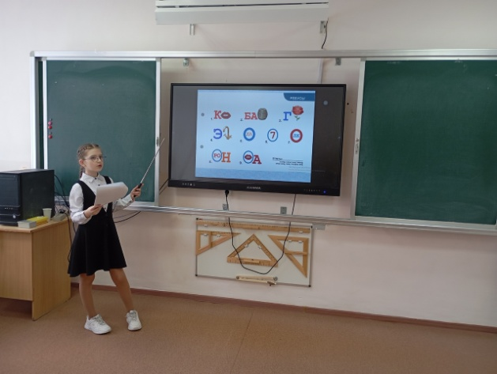 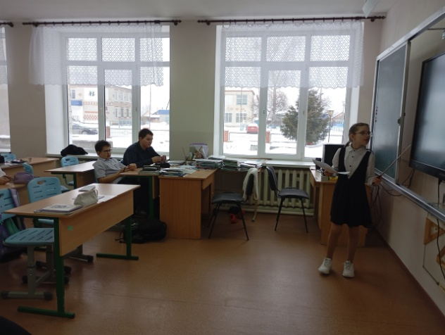

**Фото 1 Фото 2**

**ПРИЛОЖЕНИЕ 3**

**Памятка «Как научиться решать ребусы»**

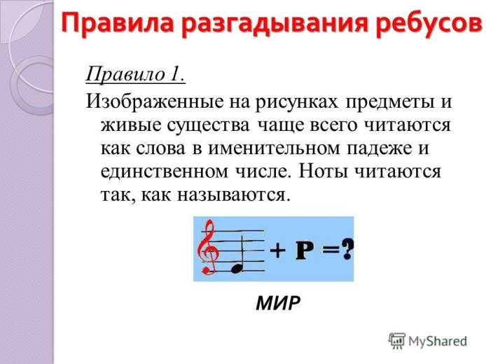 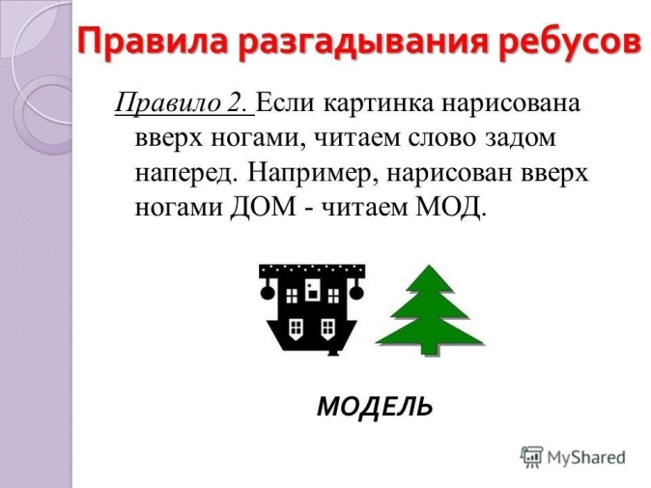

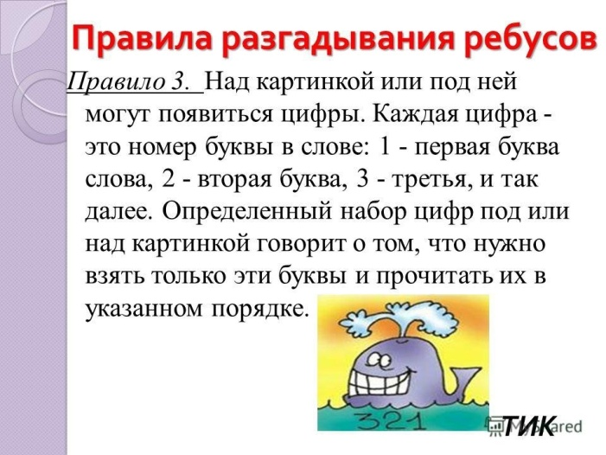 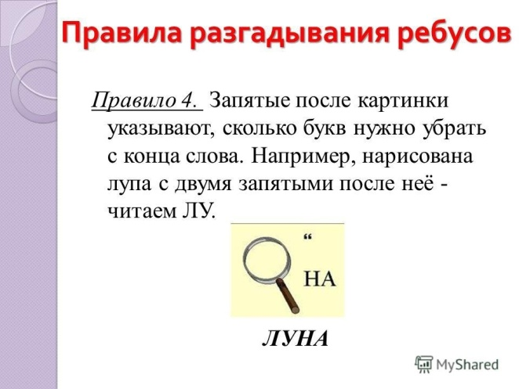

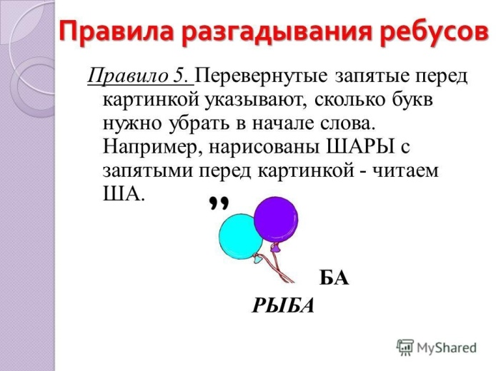 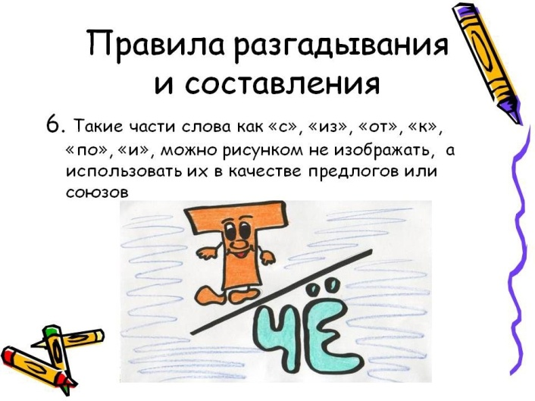

**ПРИЛОЖЕНИЕ 3**

**(продолжение)**

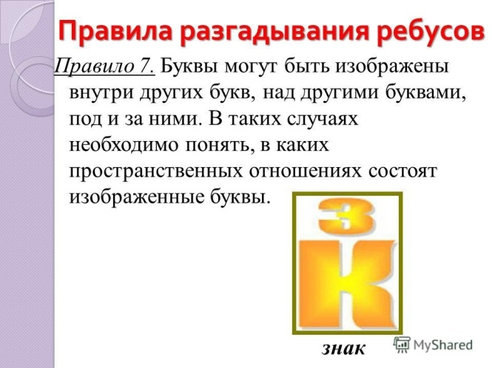 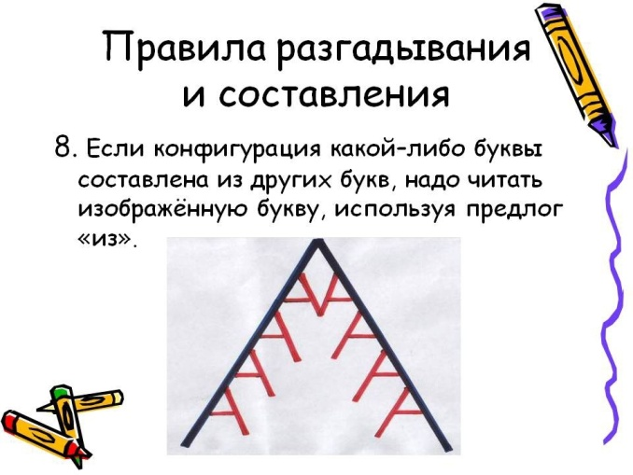

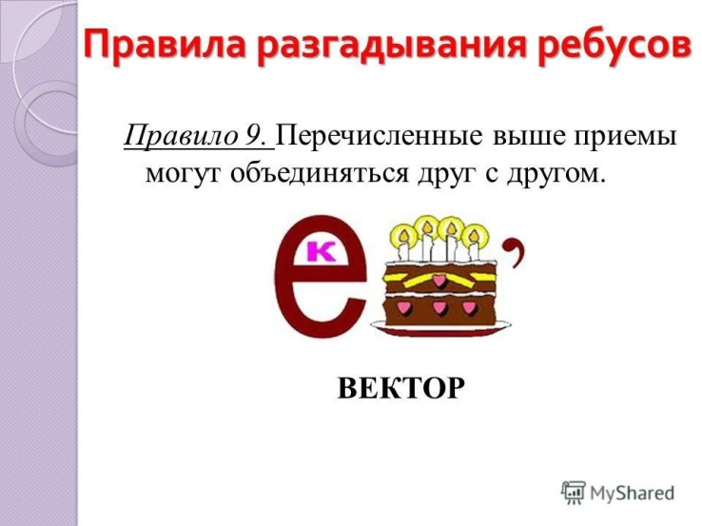

**ПРИЛОЖЕНИЕ 4**

**Альбом-папка «Математические ребусы глазами пятиклассников»**

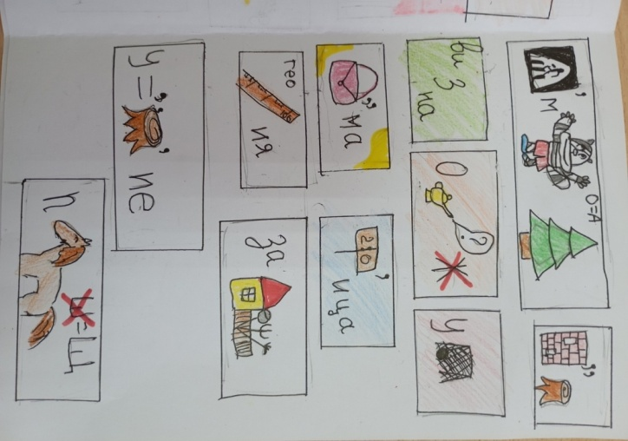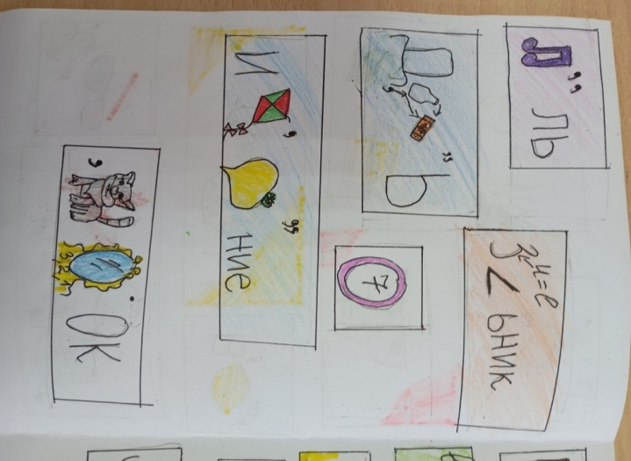

Рисунок 1 Рисунок 2

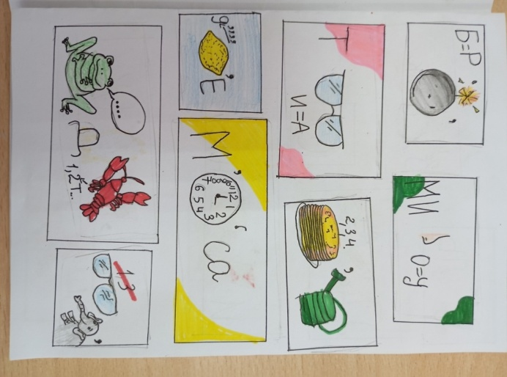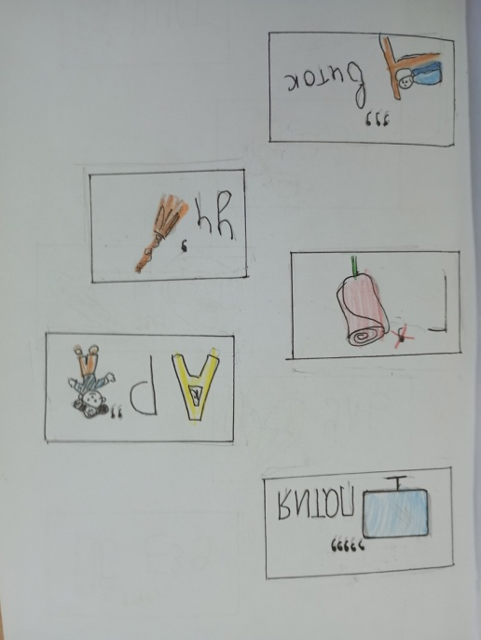

Рисунок 3 Рисунок 4

**ПРИЛОЖЕНИЕ 4**

**(продолжение)**

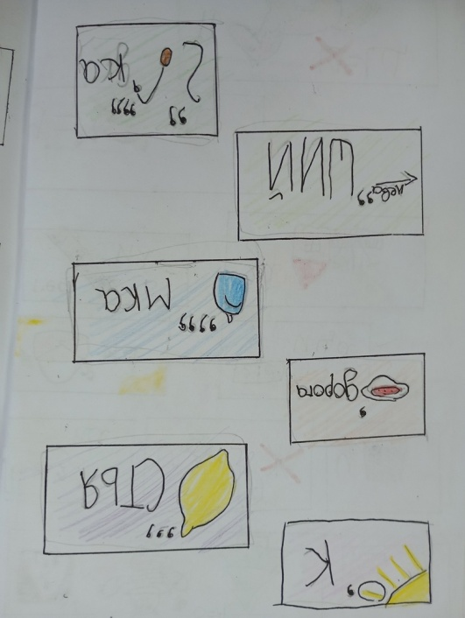 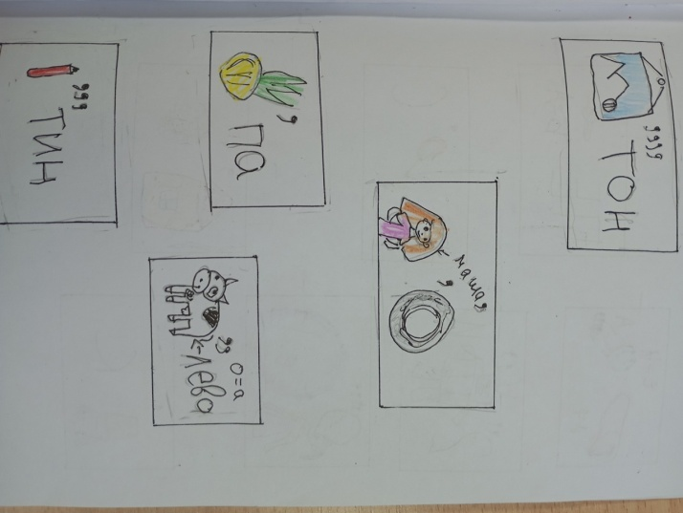

Рисунок 5 Рисунок 6

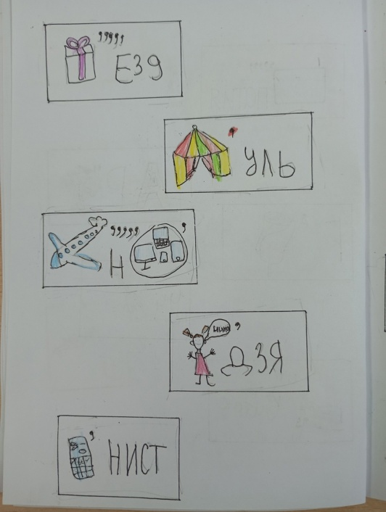 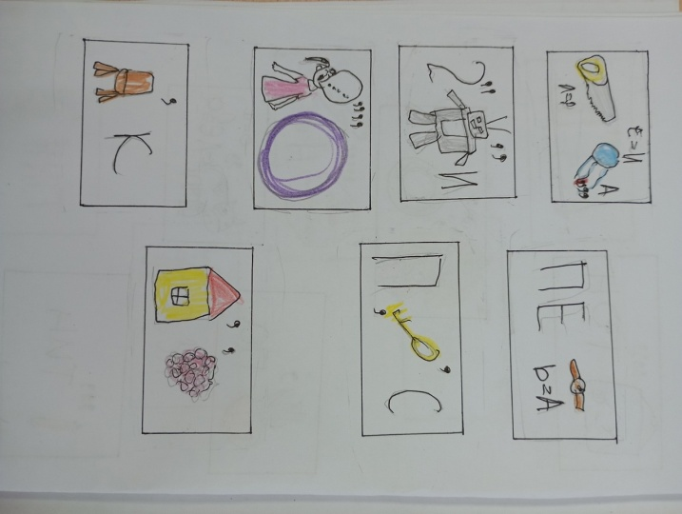

Рисунок 7 Рисунок 8